船員保険生活習慣病予防健診費請求書データ作成操作説明書
（一般健診）

実施月毎に同封のＵＳＢフラッシュメモリに保存されているＥｘｃｅｌファイル「船員保険生活習慣病予防健診費請求書」により請求書を作成して下さい。
ＵＳＢフラッシュメモリが使用できない場合は、CDRを利用していただくか、
メールにてご連絡ください。ファイルを送信いたします。
また、不明な点などがございましたらご連絡下さい。

（照会先）
一般財団法人船員保険会 施設事業部

ＴＥＬ ０３－３４０７－６０６３
アドレス iryou@sempos.or.jp

１．請求書作成表の構成
Ｅｘｃｅｌファイルを開くと以下の３シートから構成されています。
・『入力（一般健診）』 ・・・入力シート
・『請求書（一般健診）』 ・・・請求書シート（直接入力不可）
・『金額設定』 ・・・健診費の設定

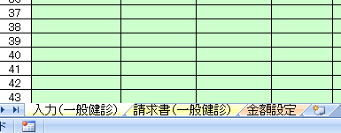

２．作業の流れ
（１）『金額設定』シートにて料金の設定を行う。
（２）『入力（一般健診）』のシートを入力。
（３）『請求書（一般健診）』シートを印刷する。請求金額をご確認下さい。

（1）
３．操作方法
（１）金額設定方法
『金額設定』シートを選択します。

選択すると、下図の設定画面が開きます。
初期設定では上限額が入力されていますが、必ずご確認ください。
健診費を変更する場合のオレンジのセルに金額を入力してください。
PSA料金は青いセルに各医療機関の設定金額を税込みで入力してください。

（2）
（２）『入力（一般健診）』の入力方法
下図のシートを選択し、このシートに入力することにより、請求書が完成します。

選択すると、下図の設定画面が開きます。

No,1の行から氏名・実施年月日・・・と、下記表のとおり順次入力していきます。
１００件までの入力が可能です。（請求書は２０件で１ページとなり、２１件目からは２ページ目の請求書に反映されます。）

【入力手順表】
入力項目 | 入力方法
氏 名 | 受診者の氏名を受診券に記載されているとおりに入力してください。  カナ記載の氏名もカナで入力してください。
実施年月日 | 健康診断を実施した日を入力してください。  （入力は『／』スラッシュで区切ってください）
受診票No. | 受診票ＮＯ．11桁を入力してください。
指導区分 | 主な指導区分（総合判定）を選択してください。  （優先順 ５＞４＞６＞３＞２＞１）
追加項目 | 実施した項目に『１』を入力してください。
健診区分 | 該当する健診区分を選択してください。
減 額 | 減額した項目に『１』を入力してください。
請 求 額 | 請求金額が表示されます。 ※表示のみ
税（再掲） | 請求金額の税額が表示されます。 ※表示のみ
個人負担額 | 個人負担金額が表示されます。 ※表示のみ
税（再掲） | 個人負担金額の税額が表示されます。 ※表示のみ
（3）
（３）『請求書（一般健診）』の印刷シートを選択します。
選択すると、次頁の請求印刷画面が開きます。

請求書画面
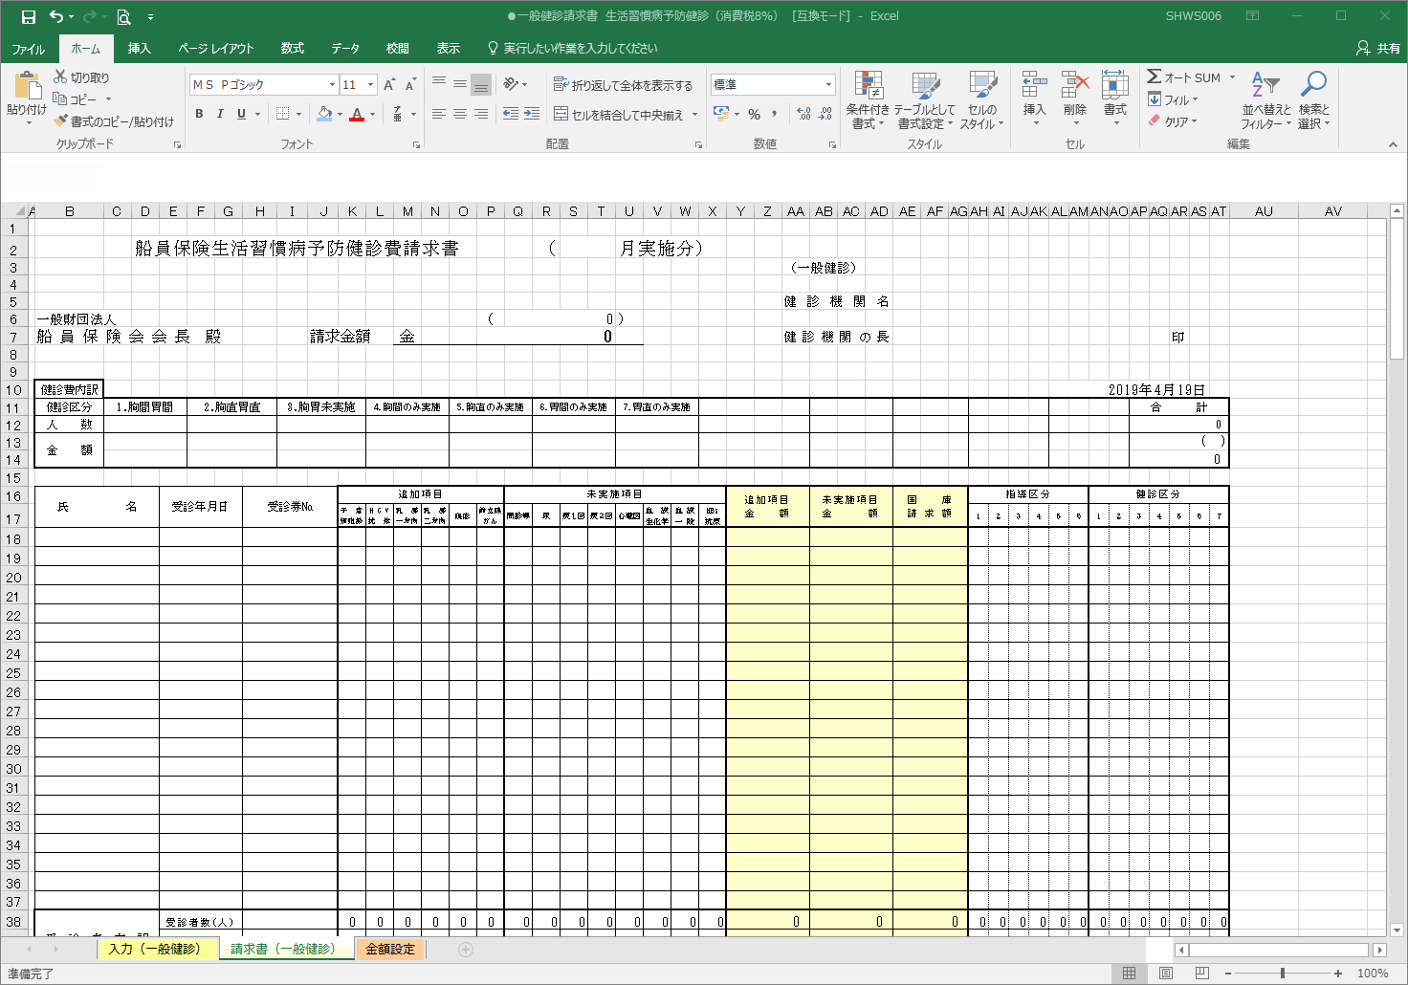
『入力（一般健診）』シートに入力したデータが『請求書（一般健診）』に反映されます。
請求書を印刷してください。
※印刷について
・改ページの設定は使用されるプリンタ毎に異なりますので、微調整をお願いします。
・何も設定を行わずに印刷を行うと、５ページ出力されますので、入力された人数に応じて、印刷ページを調整してください。（２０件の入力で１ページ）
・請求書の健診機関名及び健診機関の長については、直接書き込み可能となっており各機関名等を印字することが可能です。（ゴム印等の押印でも構いません）
3
完了後、印刷後に押印した請求書及びＵＳＢフラッシュメモリを一緒にご郵送ください。 必ず、貴施設の控えを保管するようお願いいたします。
（4）

